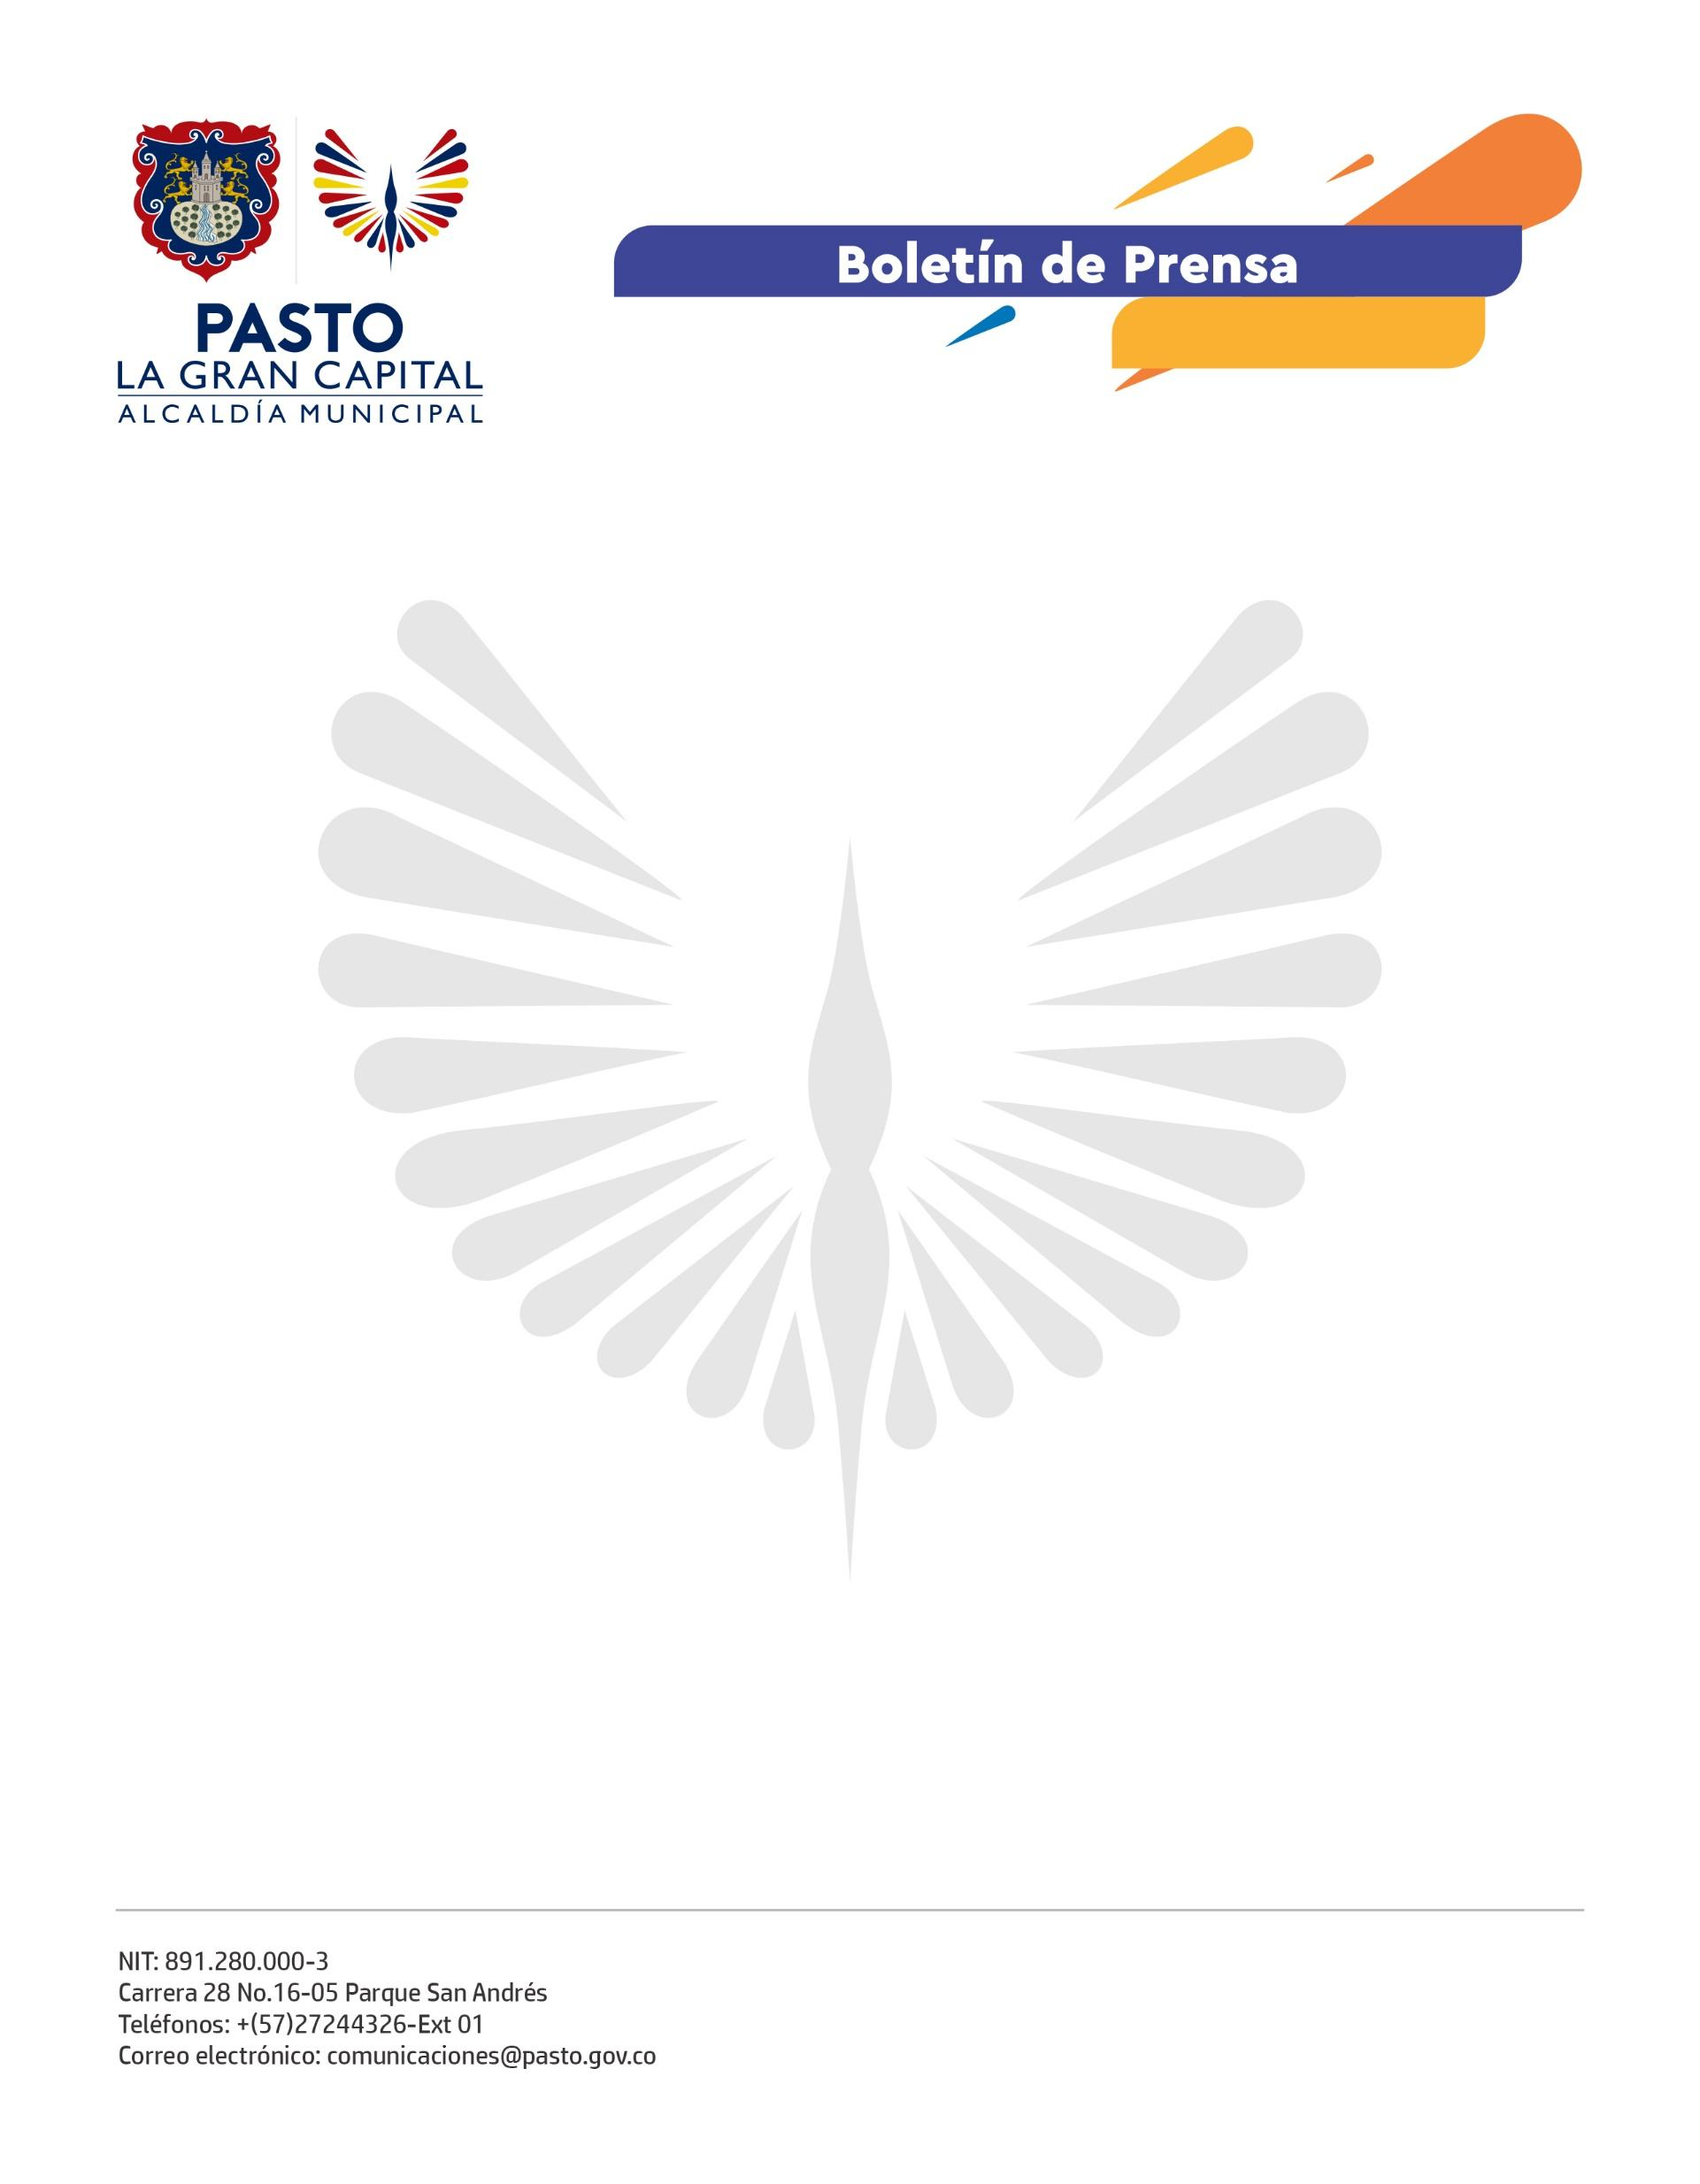
No. 073
15 de febrero de 2022

SECRETARÍA DE TRÁNSITO Y TRANSPORTE RINDIÓ CUENTAS PÚBLICAS DE LOS PROGRAMAS DESTINADOS AL COBRO DE SANCIONES DE TRÁNSITO Y REAFIRMÓ COMPROMISO DE MEJORAR LA MOVILIDAD Y SEGURIDAD VIAL EN EL MUNICIPIO DE PASTO

Líderes comunitarios y transportadores que participaron de este espacio resaltaron el trabajo que lidera el Alcalde Germán Chamorro de la Rosa en la ejecución de acciones que propenden por la protección de los actores viales y el mejoramiento de la movilidad.

La Secretaría de Tránsito y Transporte rindió cuentas públicas de los programas destinados al cobro de las sanciones de tránsito, en cumplimiento del artículo 159 de la Ley 769 del Código Nacional de Tránsito de 2002 y de la inversión que durante 2021 se hizo de estos recursos.

En este encuentro, que se realizó en la Escuela de Administración Pública (ESAP), el secretario de Tránsito, Javier Hernando Recalde Martínez, explicó que una de las tareas es recuperar la cartera de la dependencia que, en la actualidad, supera los 22 mil millones de pesos, a través del fortalecimiento de los programas y actuaciones jurídicas que se encargan de efectuar estos cobros.

“Por concepto de multas de tránsito en 2021 recaudamos más de 4 mil millones de pesos, los cuales se han invertido en acciones de movilidad y seguridad vial como señalización y demarcación, instalación de intersecciones semafóricas y de dispositivos para prevenir la siniestralidad, entre otras”, puntualizó el funcionario.

Además, reiteró el llamado a los ciudadanos que tienen pendientes multas de tránsito para que se pongan al día mediante los descuentos vigentes del 80 y 50% que estableció el Gobierno Nacional en la Ley de Inversión Social 2155 de 2021.

De otra parte, Recalde Martínez destacó algunos logros del año pasado, como los 18.119 metros cuadrados de vías demarcadas, 14.230 personas capacitadas en seguridad vial, 1.218 dispositivos instalados, 3 intersecciones semafóricas nuevas ubicadas y la aprobación de la Política Pública de la Bicicleta.

Entre tanto, el líder comunitario del corregimiento de Obonuco, José Luis Botina, resaltó el compromiso de la Secretaría de Tránsito de llegar con sus actuaciones hasta el sector rural: “Se inició con un importante proceso de demarcación. Estamos a la espera de que se pueda culminar para este año”.
No. 073

15 de febrero de 2022

A su turno, la gerente de la Cooperativa de Taxistas Coonartax, Alexandra Toro, se refirió a la importancia de que los trasportadores y la Administración Municipal trabajen de manera articulada para avanzar en el fortalecimiento y modernización del servicio de transporte público.

Tras la rendición de cuentas, el secretario de Tránsito reafirmó la tarea de trabajar con eficiencia y responsabilidad en lo concerniente al recaudo, así como en la implementación de acciones que garanticen una movilidad segura, sostenible, moderna e incluyente en 'La Gran Capital'.

